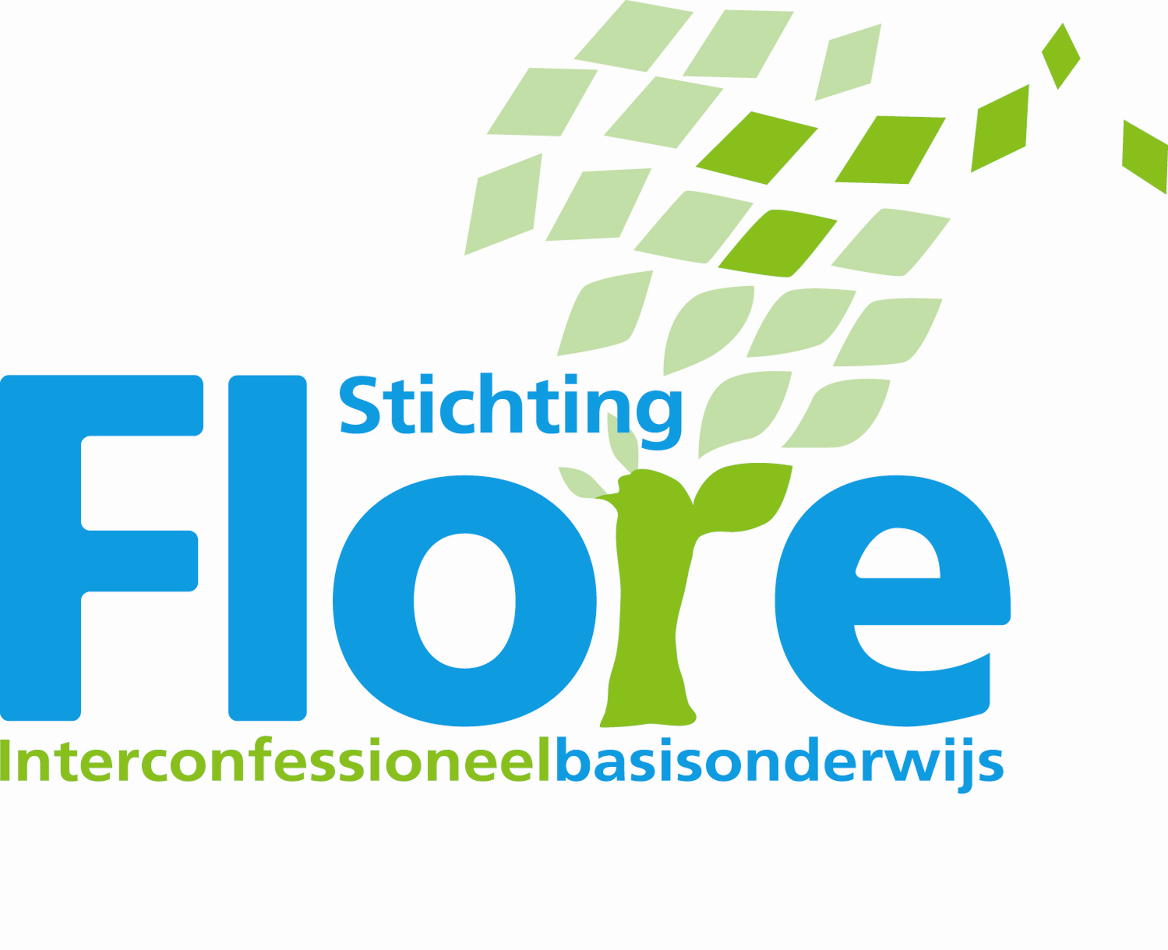

Gedrags- en anti pestprotocol.


Lourdesschool

Inleiding

Een veilig klimaat en een prettige sfeer zijn belangrijke voorwaarden om te komen tot goede leerprestaties. Leerlingen en leerkrachten moeten met plezier naar school gaan. Op de Lourdesschool vinden wij het sociale klimaat een belangrijke factor en wij werken dan ook actief aan bevordering van dit klimaat. In dit document staat weergegeven wat wij doen om het sociale klimaat veilig te houden, acties die we ondernemen bij onaanvaardbaar gedrag en hoe gehandeld wordt bij pesten.

Gedrag op de Lourdesschool

Algemene omgangsregels: Aandacht, Respect, Samen.
Op de Lourdesschool hebben we vier basisregels:
- Voor groot en klein zullen we aardig zijn
- We zullen goed voor onze spullen zorgen, dan zijn ze weer te gebruiken morgen
- Je bent een geweldig kind als je zelf een oplossing vindt
- De school is een wandelgebied en buiten hoeft dit lekker niet

Ondanks dat deze regels op kindniveau zijn geschreven, gelden ze voor alle betrokkenen van de school, dus kinderen, medewerkers en ouders. We verwachten dat iedereen zich aan deze regels houdt. Gaat het even niet, wordt deze persoon aangesproken.

Het bevorderen van positief gedrag:
Op de Lourdesschool gebruiken wij de methode Amigo! Deze methode werkt aan sociale vaardigheden en leert kinderen hun eigen emoties te begrijpen. Iedere maand staat hierin een ander thema centraal. Aan de hand van dit thema worden met kinderen activiteiten gedaan waarbij ze kunnen omgaan met eigen gedrag en gedrag van anderen.

Leerlinggedrag volgen:
Leerkrachten volgen kinderen op leergebied, maar ook op sociaal gebied. Daartoe wordt Zien afgenomen. Dit is een systeem waarbij kinderen (vanaf groep 5) en leerkrachten vragenlijsten invullen om een beeld te krijgen van het sociaal gedrag van kinderen. Opvallende uitkomsten uit deze signalering worden met ouders gedeeld tijdens de oudergesprekken. Zo nodig wordt een actieplan opgesteld om het kind te begeleiden.

Contacten met ouders:
Ouders en school zien het kind de grootste tijd. Samenwerking is dus essentieel. Als er bijzonderheden voordoen in de sociaal-emotionele ontwikkeling van het kind, stellen wij oudercontact zeer op prijs. Als de ontwikkeling van het kind ons zorgen baart, zullen wij het gesprek met ouders aangaan.

Onaanvaardbaar en niet sociaal gedrag:

Onder onaanvaardbaar en antisociaal gedrag verstaan wij over het algemeen alle gedrag dat niet in overeenstemming is met de visie van onze school. De volgende zaken vallen hieronder: Bedreiging, Lichamelijk en/of verbaal geweld, schuttingtaal en/of obscene gebaren, agressie, discriminatie, ongewenste intimiteiten, stelen, vernieling, schelden en vloeken, bewust kwetsend of respectloos gedrag. Voor pesten is een afzonderlijke regeling opgesteld.

De consequenties van onaanvaardbaar en antisociaal gedrag

1. Eerste overtreding: Over de grensblad voor de leerling en ondertekening door de ouders. Schriftelijke vastlegging door de leerkracht (zie bijlage). Melden dat maatregelen worden genomen bij een volgende overtreding binnen zes weken.
2. Tweede overtreding binnen zes weken na eerste overtreding: schriftelijke vastlegging
door leerkracht (zie bijlage), leerkracht belt ouders, directie wordt op de hoogte gebracht. De ouders worden uitgenodigd voor gesprek.
3. Derde overtreding binnen zes weken na tweede overtreding: schriftelijke vastlegging door leerkracht (zie bijlage), directie belt ouders, één dag in andere groep of in een aparte ruimte met eigen werk.
4. Vierde overtreding binnen zes weken na derde overtreding: schriftelijke vastlegging door leerkracht (zie bijlage), uitnodiging ouders door leerkracht en directie. ’s Morgens krijgt de leerling werk mee en werkt die dag thuis. ’s Middags wordt het werk op school ingeleverd.
5. Indien ongewenst gedrag continueert en de leerling niet meer te handhaven is op onze school, kan deze definitief van school worden verwijderd. In voorkomende gevallen, waarbij de school kan aantonen dat genomen maatregelen niet het gewenste resultaat hebben, kan het bevoegd gezag, na een formele waarschuwing, uiteindelijk overgaan tot verwijderen van een leerling.

Bij (zeer) ernstige overtredingen van de gedragsregels kunnen één of meer van bovenstaande stappen worden overgeslagen. De beslissing hierover wordt genomen door de directie, in overleg met IB-er en leerkracht. Tevens wordt het bestuur van de Stichting Flore hiervan op de hoogte gesteld.



Naam leerling……………………………………………… geb. datum …………

Dit formulier wordt ingevuld zodra een leerling grensoverschrijdend of niet sociaal gedrag vertoont.
(wordt onderdeel van dossier)
Overtreding | Datum | Incident | Maatregel | Paraaf ouders
Eerste |  |  | Waarschuwing aan de leerling en ouders (over de grensblad) schriftelijke vastlegging door de leerkracht, melden dat  maatregelen worden genomen bij een volgende overtreding binnen zes weken.
Tweede (binnen zes weken na eerste) |  |  | Schriftelijke vastlegging door leerkracht, leerkracht belt ouders, schoolleiding wordt op de hoogte gebracht. De ouders worden uitgenodigd voor een gesprek
Derde (binnen zes weken na tweede) |  |  | Schriftelijke vastlegging door leerkracht, schoolleiding belt ouders, één dag in andere groep of in een aparte ruimte, met eigen werk.
Vierde (binnen zes weken na derde) |  |  | Schriftelijke vastlegging door leerkracht , uitnodiging ouders door leerkracht en directie. ’s Morgens krijgt de leerling extra werk mee en werkt die dag thuis. ’s Middags wordt het werk op school ingeleverd.
Vijfde (binnen zes weken na vierde) |  |  | Directie neemt vervolgstappen

Pestgedrag:

Plagen of pesten
Plagen is vaak bedoeld als een vorm van grap waar beide personen om kunnen lachen. Het heeft niet de bedoeling er iemand kwaad mee te doen en het gebeurt incidenteel. Pesten heeft de opzet om iemand te kwetsen of in een kwetsbare positie te brengen. Het gebeurt regelmatig en systematisch. Een slachtoffer van pesten kan zich er niet of onvoldoende tegen verweren.

Definitie
Pesten is het systematisch uitoefenen van psychische en/of fysieke mishandeling door een leerling of een groep leerlingen van één of meer klasgenoten, die niet (meer) in staat is/zijn zichzelf te verweren en ernstig lijden onder de aanhoudende psychische en/of lichamelijke bejegening door een ander of anderen.

Overeenkomsten bij pesten
• De pesters zijn sterker, ouder of met meer.
• Het pesten is tegen de zin van het slachtoffer, maar hij/zij kan het niet stoppen.
• Het gebeurt vaker dan één keer, soms weken, maanden of een schoolleven lang.
• Het gebeurt meestal zo dat volwassenen het niet merken.
• Het slachtoffer heeft verdriet en pijn, het pesten maakt hem/haar angstig of onzeker.

Vanzelfsprekend wordt pesten op onze school niet getolereerd. Zodra er sprake is van pestgedrag, of een vermoeden van pestgedrag, onderneemt de leerkracht actie.

- Er wordt, door de leerkracht, met beide partijen gesproken. (Gepeste en pester) Samen worden afspraken gemaakt. Deze worden na 2 weken gezamenlijk geëvalueerd.
- Bij de evaluatie wordt gekeken of het pestgedrag is opgehouden. Zo ja, na een maand wordt nogmaals gezamenlijk geëvalueerd.
- Als het pestgedrag niet ophoudt, komt er een nieuwe afspraak waar ook ouders bij aanwezig zijn. Hierin wordt het gedrag nogmaals besproken, er worden afspraken gemaakt en na 2 weken volgt een nieuwe afspraak ter evaluatie.
- Wanneer deze interventies nog niet toereikend zijn, zal de gedragsspecialist en/of de directie bij dit gesprek aanwezig zijn. Hierin staan de duidelijke afspraken en de hierop volgende consequenties centraal.
- Als het pestgedrag nog steeds niet ophoudt, zal de directeur in samenwerking met het bestuur hierna passende maatregelen nemen. Dit kan (tijdelijke) verwijdering tot gevolg hebben.
Zie hiervoor de bijlage.

Naam leerling……………………………………………… geb. datum …………

Dit formulier wordt ingevuld zodra een leerling/ouder/leerkracht het woord pesten noemt!
(wordt onderdeel van dossier van alle betrokkenen)
Datum/  Melding | Wat is er gebeurd? | Handeling | Afspraak tussen partijen
Stap 1  …………. |  | - gesprek lkr. met pester  - gesprek lkr. gepeste  - samen afspraken maken  - afspreken om over 2 weken op terug te komen
Tussenstap  ………….. | (hebben partijen zich aan de afspraken gehouden) | Ja,  - afspraken worden voortgezet en nieuwe afspraak over 1 maand.
Stap 2  …………. |  | Nee,  - gesprek pester  - gesprek gepeste  - gesprek beide ouders  - of alle betrokken ouders  - Afspraak maken om over 2 weken op terug te komen
Tussenstap  ( 2 weken na stap 2)  ……………. | (hebben alle partijen zich aan de afspraken gehouden) | Ja,  - afspraak worden voortgezet en nieuwe afspraak over 1 maand.
Stap 3  …………… |  | Nee,  - Gedragsspecialist/IB/  directielid komen bij gesprek  - Harde afspraken gemaakt met duidelijke sancties
Tussenstap  (2 weken na stap 3)  ……………. | (Hebben partijen zich aan de afspraken gehouden) | Ja,  - afspraak worden voortgezet en nieuwe afspraak over 1 maand.
Stap 4  ……….. |  | Nee, directeur/bestuur neemt passende sancties

